**PRAKTIKUM SRTUCT DAN STACK**

**NAMA: MOCHAMMAD ISTHIMATA**

**NIM:12032300013**

**TUGAS NO 1**

**BATU:**

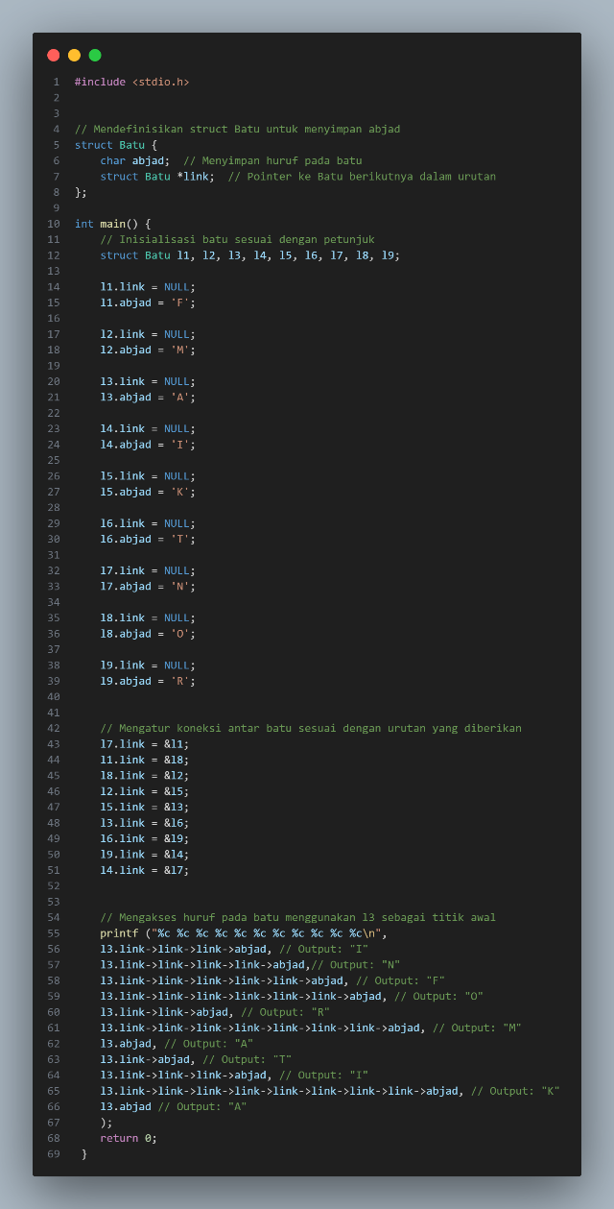

**Output:**

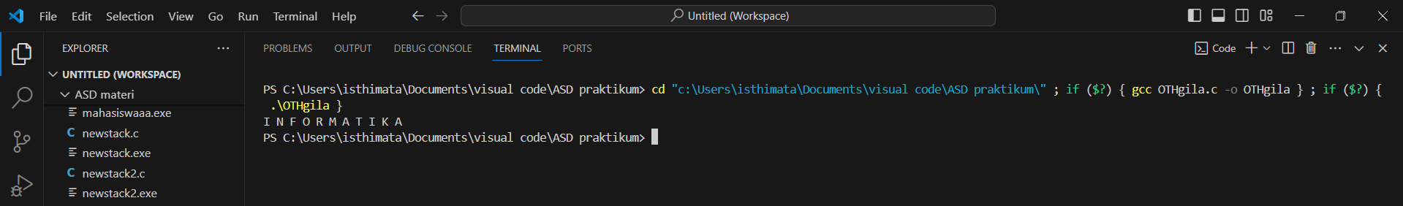

**Penjelasan program**

Inisialisasi Batu: Program menginisialisasi sembilan batu dengan huruf-huruf tertentu. Setiap batu memiliki dua atribut: abjad untuk menyimpan huruf pada batu dan link untuk menunjuk ke batu berikutnya dalam urutan.

Mengatur Koneksi Antar Batu: Program mengatur koneksi antara batu-batu sesuai dengan urutan yang diberikan. Misalnya, l7 terhubung ke l1, l1 terhubung ke l8, dan seterusnya, membentuk sebuah lingkaran.

Mengakses dan Mencetak Huruf: Program mengakses huruf-huruf pada batu menggunakan batu l3 sebagai titik awal dan mencetak huruf-huruf tersebut dalam urutan yang benar.

Pada akhirnya, program mencetak huruf-huruf yang terhubung dalam urutan yang benar, dimulai dari batu l3 output dari program ini adalah: "I N F O R M A T I K A".

**TUGAS NO 2**

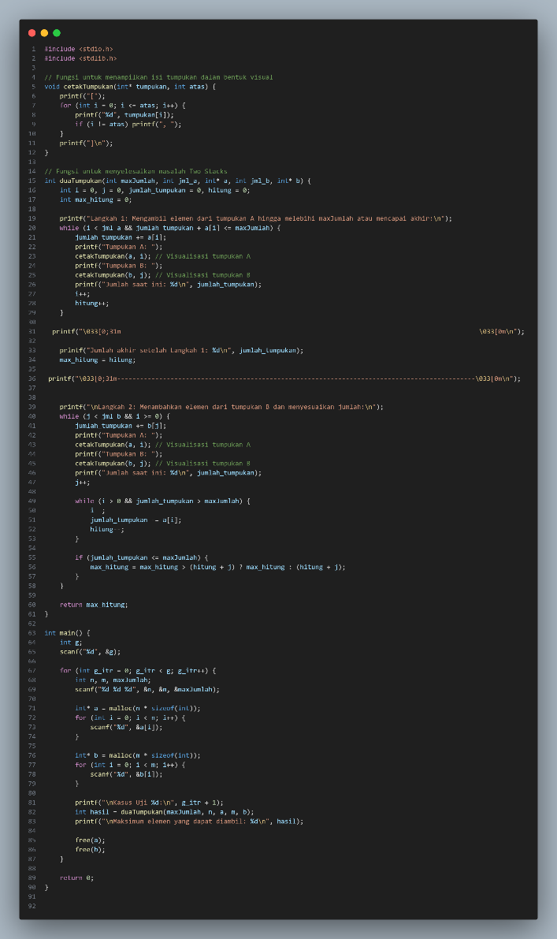

**Output:**

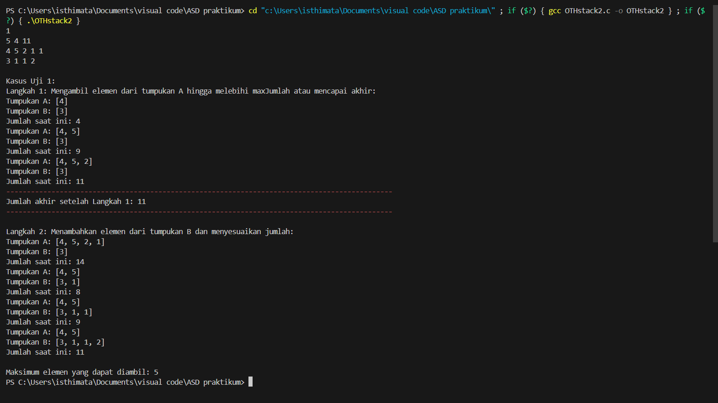

Fungsi cetakTumpukan: Fungsi ini digunakan untuk mencetak isi tumpukan dalam bentuk visual

Fungsi duaTumpukan: Fungsi utama untuk menyelesaikan masalah Two Stacks. Fungsi ini menerima beberapa parameter: maxJumlah jml_a dan jml_b

, serta array a dan b yang mewakili elemen-elemen tumpukan. Fungsi ini melakukan langkah-langkah untuk mengambil elemen dari kedua tumpukan sehingga total bobot elemen yang diambil tidak melebihi maxJumlah. Ini mencetak langkah-langkahnya dan mengembalikan jumlah maksimum elemen yang dapat diambil.

Fungsi main: Fungsi utama program. Ini membaca masukan dari pengguna, yaitu jumlah kasus uji (g) dan untuk setiap kasus uji, membaca nilai n, m, dan maxJumlah serta elemen-elemen dari kedua tumpukan. Kemudian, untuk setiap kasus uji, ia mencetak langkah-langkah yang diambil dan jumlah maksimum elemen yang dapat diambil.

**Screenshoot hackerank:**